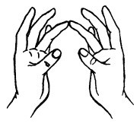

Альбом упражнений
для проведения
пальчиковой гимнастики

Выполнил:
Учитель-логопед ГБУ ЦППМСП м.р. Большечерниговский
Сухова Дарья Владимировна

Занятия и упражнения
Сжимать в кулачки и разжимать пальцы двух рук.  У тебя есть две руки,  Есть и десять пальчиков.  Десять ловких и веселых,  Быстрых чудо-мальчиков.  Будут-будут наши пальчики трудиться,  Не пристало чудо-мальчикам лениться! | 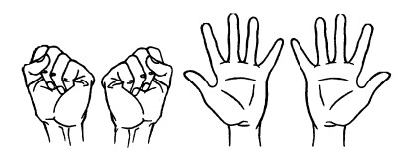
УТОЧКА  Совершать плавные движения кистями обеих рук справа налево, затем имитировать движения лапок утки в воде.  На волнах качаясь,  Уточка плывет. |  То нырнет, то вынырнет  – Лапками гребет. | 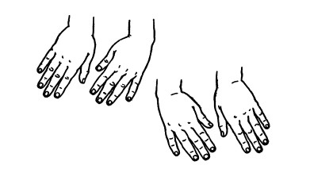
ЛИСТОЧКИ  Сложить ручки в кулачок, а затем разжать их.  Ты весною видел чудо? Как из маленький из почки  Появляются листочки. | 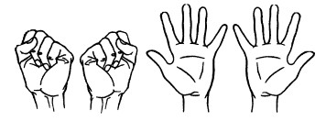
КОТИК  Одной и другой рукой сделать расслабляющие упражнения для пальцев.  Гладим котика рукой.  Выгнул спинку он дугой.  Потянулся он, зевнул,  Замурлыкал и заснул. | 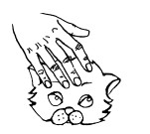
ОВОЩИ  Поочередно пригибать пальчики к ладошке, начиная с большого. Со слов: «Урожай у нас не плох», охватывать весь кулачок.  Собираем мы в лукошко  И морковку, и картошку.  Огурцы, фасоль, горох  – Урожай у нас не плох. | 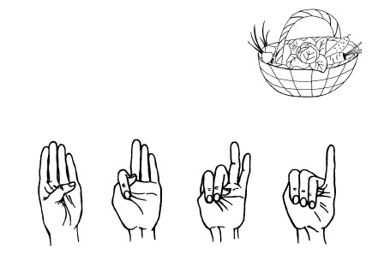
КУЛАЧОК  Согнуть пальцы в кулачок, затем по очереди разгибать их, начиная с большого пальца.  Как фасолинки в стручке,  Наши пальцы в кулачке.  Кулачки мы разгибаем  И фасольки рассыпаем.  Раз, два, три, четыре, пять  – Собираем все опять. | 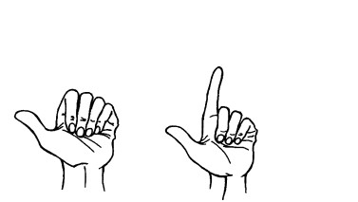
МАСЛЕНИЦА  На следующие пять строчек загибать пальцы с приговариванием соответствующих слов.  Положи блинок в ладошку  Угости мурлыку-кошку,  Угости щенка Трезорку,  Потом мальчика Егорку,  Дай блиночек мамочке,  Дай блиночек папочке.  Первая строчка – прочертить пальцем круг на ладошке. | 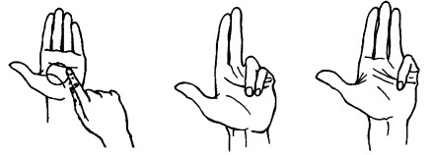
КАЧЕЛИ  Упражнение выполнять вначале правой, затем левой рукой, далее – двумя руками. От запястья кисти рук с прямыми согнутыми пальцами поднимать вверх, а затем, слегка согнув пальцы, мягко опускать вниз.  Дети сели на качели,  И качели вверх взлетели.  Опустились плавно вниз.  Ну-ка, с нами прокатись! | 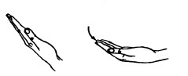
ЛИСА  Соединить все подушечки пальцев руки и движениями пальцев и запястья раскачивать кисть вверх – вниз, затем вправо – влево.  Лиса по лесочку петляла,  Хвостом следы заметала | 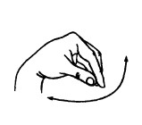
ВЕЕР  Расслабить руки от локтя, превратив их в большой веер, которым обмахивают лицо в жаркий день.  Если в знойный летний день  Даже двигаться нам лень  – Мы возьмем красивый веер,  И подует легкий ветер… | 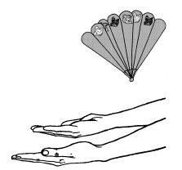
ЗА ГРИБАМИ  Поочередно загибать пальцы, начиная с мизинца  Мы положим в кузовок  Самый маленький грибок:  Подосиновик, волнушку  И забавную свинушку  Белый, рыжик, сыроежку,  Подберезовик, конечно,  А красавец мухомор  Пусть украсит косогор! | 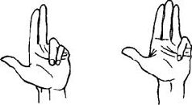
БЕЛОЧКА  Поочередно разгибать пальцы, начиная с большого.  Сидит белочка в тележке,  Продает она орешки:  Лисичке-сестричке,  Воробью, синичке,  Мишке толстопятому,  Заиньке усатому…  (Народная песенка) | 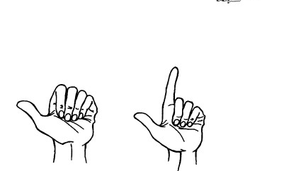
ПАЛЬЧИКИ – СОЛДАТИКИ  Поочередно разгибать пальцы, начиная с большого. Затем большим пальцем касаться всех остальных – «будить». Одновременно с восклицанием «Ура!» кулачок разжать, широко расставив пальцы в стороны.  Командир позвал солдат:  «Становитесь дружно в ряд!  Первый встал, за ним – второй,  Безымянный, быстро в строй!» | 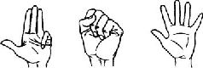
ВСТРЕЧА  Пальцами правой руки по очереди «здороваться» с пальцами левой руки, прикасаясь друг к другу кончиками.  На правой ручке – пальчики.  На левой ручке – пальчики.  Пришла пора им встретиться  – Готовьте чемоданчики! | 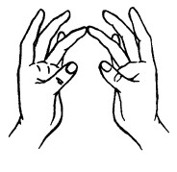
ВОЛНА  Соединить пальцы двух рук в замок, совершать волнообразные движения сцепленными руками. Затем разжать пальцы сразу двух рук.  Светит полная луна  – За волной бежит волна,  Ветер веет на просторе,  И всю ночь волнует море  Волн спокойных мерный шум  Усыпляет праздный ум…  Но так долго вредно спать  – Нам давно пора вставать. | 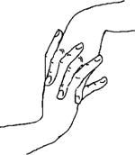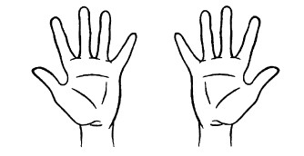

ЗАМО́К

Сцепить пальцы двух рук «в замок». При произнесении слов: «Пустим только…» – ладони разводить в стороны, затем быстро соединять.
Сцепим пальчики в замок
Чтоб войти чужой не мог.
Пустим только белочку,
Ежика и зайчика,
Пустим только девочку,
Пустим только мальчика.

ДРУЖНЫЕ РЕБЯТКИ  Пальцами правой руки по очереди «здороваться» с пальцами левой руки, похлопывая друг друга кончиками.  Здравствуй, Петенька!  Здравствуй, Анечка!  Здравствуй, Зиночка!  Здравствуй, Манечка!  Ах, и дружные ребятки,  Поиграем вместе в прятки. | 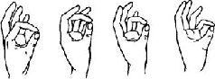
ЩЕЛЧОК  Кончик указательного пальца правой руки сильно вдавить в подушечку большого пальца. Остальные пальцы поднять вверх.  Один щелчок,  Другой щелчок  – Я так смогла,  И ты так смог! | 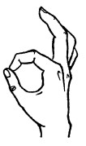
ЛАПКИ  Поджать подушечки пальцев правой руки к верхней части ладошки. Большой палец прижать к указательному. Произносить громко «мяу!» несколько раз. Можно продолжать игру со второй рукой. В заключение провести занятие двумя руками.  Стоит на задних лапках кот,  И в гости мышек он зовет.  Показывает лапки,  А лапки – цап-царапки! | 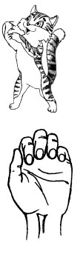
ЖУК  Сжать кулачок. Указательный палец и мизинец развести в стороны («усы»). Пошевелить «усами».  Жук сидит на веточке.  Вы не бойтесь, деточки. Попробуйте-ка сами  Пошевелить усами! | 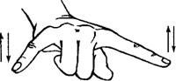
КОМАРИК  Сжать кулачок. Указательный палец выдвинуть вперед – это «хоботок», которым «комарик» пытается «укусить». Мизинец и большой палец, расслабив, опустить вниз – это «лапки».  Комарик летит,  Комарик пищит,  Не нравится нам  Его аппетит! | 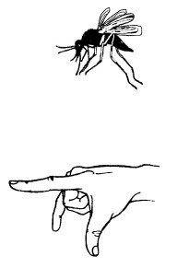
ЩЕНОК
Вытянуть указательный палец правой руки и вращать им, затем то же самое – пальцем левой руки.
Крутит хвостиком щенок
– Увидал в саду цветок.

ВЕРТОЛЕТ  Четыре пальца левой руки, кроме большого, сжать в кулак. Большой палец поднять вверх и выполнять круговые движения.  Вверх взлетает вертолет,  Будь внимательным, пилот!  Пальцы обеих рук, кроме указательных и больших – в положении плетеной корзинки. Указательные пальцы выдвинуть вперед и соединить их подушечками (получается «хвост вертолета»)  Вертолет лети, лети,  Лопасти быстрей крути. | 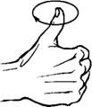  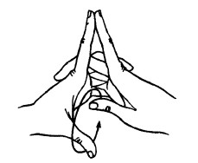
Ножки  Указательный и средний пальцы правой, затем левой руки «ходят» по столу.  Вот бегут босые ножки  Прямо к речке по дорожке | 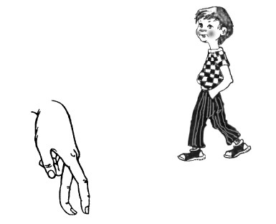
Барабанщики  Подушечки правой и левой руки прижать к столу. Попеременно постукивать ими по поверхности стола, как игра на пианино.  Твои пальчики-барабанщики  Там- там-там  Тук-тук-тук  Раздаётся звонкий звук | 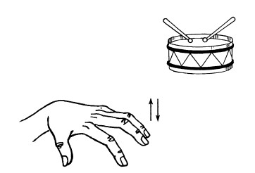
КОЗА  Пальцы рук поджать, только указательный и мизинец держать выпрямленными. Это – «коза». Со словами: «Забодаю, забодаю!» – «коза» начинает двигаться вперед.  Идет коза рогатая  За малыми ребятами.  – Кто кашу не ест?  Молоко не пьет?  Забодаю, забодаю…  Бородатая коза  Крутит серые глаза.  Рогами качает  – Сейчас забодает.  (Народная потешка) | 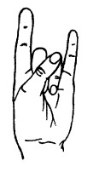
Солнышко  Образовать два кружка из больших и указательных пальцев обеих рук, соединив их.  Солнышко в глазки  Светит ребяткам  Мы поиграем  С солнышком в прятки | 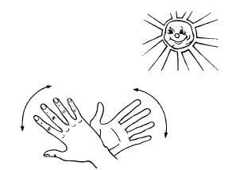
ПТЕНЧИКИ  Все пальцы правой руки обхватить левой ладонью. Получается «гнездо». Шевеление пальцами правой руки создает впечатление живых птенцов в гнезде.  Приносила пташка  Птенчикам букашек.  Птенчики ждали  – Рты разевали,  Громко кричали. | 